
五邑大学实验报告

操作系统课程实验报告
2014~2015年度 第1学期

院系： 计算机学院
班级： 12080101
学号： 3112002722
姓名： 唐杰英

任课教师： 白明 成绩评定：
实验一题目：进程的同步
完成日期：2014年 12 月 20日
- 实验目的
- 掌握进程和线程基本概念和属性；
- 掌握用PV操作解决并发进程的同步问题；
(3) 掌握用于同步的信号量初值的设置；
(4) 掌握如何处理共享资源的直接制约关系。
2.、实验内容（实验题目与说明）
设计一个模拟若干售票网点的售票程序，还应设计多个后台售票线程并发运行。
- 算法设计（核心代码或全部代码）
public class Sell{
public int tickets = 100;

public synchronized boolean buy(){
if(this.tickets > 0 ){
System.out.println("you sell the ticket No." + tickets);
tickets--;
return true;
}else{
System.out.println("sold out !");
return false;
}

}

public static void main(String[] args) throws IOException {
final Sell sellSystem = new Sell();

WebServer app = new WebServer();

app.get("/buy", new Execution() {
@Override
public void onExecute(Request req, Response res) {
if(sellSystem.buy()){
res.send("ok");
}else{
res.send("faild");
}

}
});

app.listen(WebServer.DefaultPort);
}
}

测试：
import requests
import threading

def buy_ticket():
res = requests.get('http://localhost:8000/buy1')
print threading.currentThread().getName() + u' buy ticket ' + res.content

def main():
for x in range(1, 40):
t = threading.Thread(target=buy_ticket, name=x)
t.start()

if __name__ == '__main__':
main()
4、运行与测试（测试数据和实验结果分析）
左侧为买票系统log 右侧是用户购买到的票号，可以看出，卖票是是降序卖出的
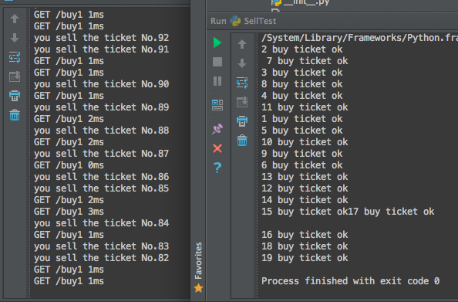
5、总结与心得
多线程请求同一对象资源(共享变量)时，必须加锁，否则数据会不正确。Java中得关键字synchronized就是上锁的意思，这样让编程更容易

